**DOCUMENTATION TECHNIQUE D’INSTALLATION DU PROJET :**

Cette documentation technique décrit toutes les étapes nécessaires afin de faire fonctionner l’application. Elle se divise en deux grandes parties :

* Installation/configuration des fichiers et logiciels nécessaires au lancement du projet
* Création et liaison de la base de données avec l’application

**Installation/configuration des fichiers et logiciels nécessaires au lancement du projet :**

* **Linux**
* **Windows**
* **Mac**

Pour les utilisateurs sous Linux (Fedora et autres) :

1. Installation de IDEA Intellij

Installer le dossier du lien suivant :

<https://www.jetbrains.com/idea/download/?section=linux#section=linux>

**Dans un terminal :**

> tar -xzf ideaIU-*.tar.gz

>sudo nano /usr/share/applications/idea.desktop

Ajouter le contenu suivant :

[Desktop Entry]

Version=1.0

Type=Application

Name=IntelliJ IDEA Ultimate

Icon=/chemin/vers/idea-IU-*/bin/idea.png (a modifier avec votre chemin)

Exec="/chemin/vers/idea-IU-*/bin/idea.sh" %f

Comment=IntelliJ IDEA Ultimate

Categories=Development;IDE;

Terminal=false

StartupWMClass=jetbrains-idea

Enfin, vous n’avez plus qu’à cliquer sur le fichier exécutable avec le logo de jetbrain pour lancer l’idea.

**Si cela n’a pas fonctionné** :

Vérifier que le fichier idea.sh est bien dans le sous-dossier bin. Par exemple, le fichier est extrait dans~/Téléchargements/idea-IU-232.9921.47, alors le chemin vers idea.sh sera : ~/Téléchargements/idea-IU-232.9921.47/bin/idea.sh

Puis :

> chmod +x /usr/share/applications/idea.desktop

> chmod +x idea.sh

Enfin, vérifier que le fichier .desktop contient bien les informations ci-dessus ([Desktop Entr] …)

1. Installation de java 11 :

**Dans le terminal :**

>dnf search open

>sudo dnf install java-11-openjdk-devel.x86_64

>sudo update-alternatives --config java

Choisir java 7

1. Installation de Tomcat :

**Ouvrir un terminal :**

> wget [https://dlcdn.apache.org/tomcat/tomcat-9/v9.0.95/bin/apache-tomcat-9.0.95.zi](https://dlcdn.apache.org/tomcat/tomcat-9/v9.0.95/bin/apache-tomcat-9.0.95.zip)p

> tar -xvzf apache-tomcat-9.0.95.tar.gz

> mv apache-tomcat-9.0.95 /opt/tomcat

> groupadd --system tomcat

useradd -M -d /opt/tomcat -g tomcat tomcat

> chown -R tomcat:tomcat /opt/tomcat

> cd opt/tomcat/conf

> sudo nano server.xml

Supprimer les balises de commentaires correspondant à <connector port=”...

et <connector protocol=”...

1. Mise en place de la configuration dans l’IDEA Intellij et lancement :

**Dans l’IDEA :**

Ouvrir le dossier

Ouvrir le terminal

> mvn clean install

Aller sur Run puis ajouter une nouvelle configuration

Ajouter Maven,

Ajouter tomcat,

Entrer les informations suivantes :

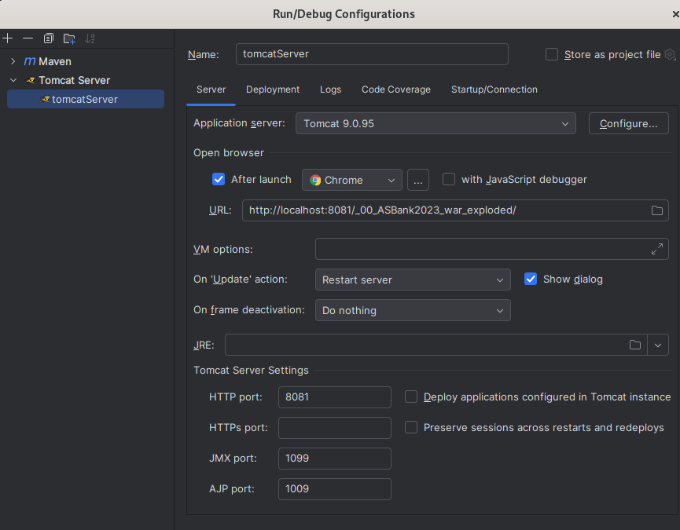

Important :

Dans l’onglet Deployement prendre le war :exploded.

Et bien indiquer dans le contexte : /_00_ASBank2023

Sauvegarder et fermer puis cliquer sur RUN

Pour les utilisateurs sous Windows (11) :

A) Initialisation / configuration des composant pour build un projet

B) Build avec Tomcat sans les tests unitaires du projet

C) Lancer les tests unitaires du projet

1. Installation de IntelIJ :

* Rendez-vous sur le site de IntelliJ [(lien)](https://www.jetbrains.com/idea/download/?section=windows)
* Une fois sur le site, créez un compte, puis cliquez sur le bouton "Download".

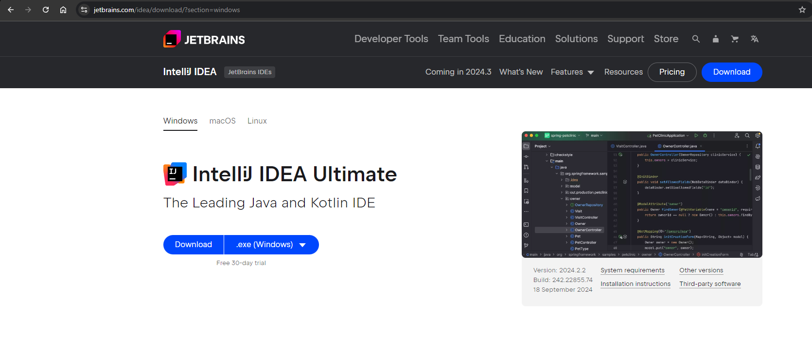

* Une fois avoir cliqué sur le bouton "Download", le téléchargement commencera automatiquement.
* Attendez que le téléchargement soit terminé.
* Lorsque celui-ci est terminé, vous trouverez un fichier nommé "ideaIU-2024.exe" dans votre dossier de téléchargements.

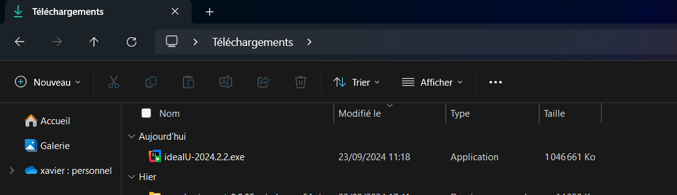

* Double-cliquez sur le fichier "ideaIU-2024.exe".
* Une fenêtre d'installation s'ouvrira alors.

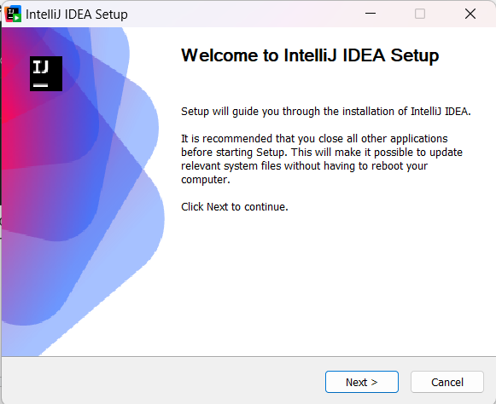

* Appuyer alors sur le bouton **next** en bas à droite jusqu'à la page installation Options
* Sur cette page, cochez la case **"Create Desktop Shortcut"**, puis cliquez sur **"Next"**.

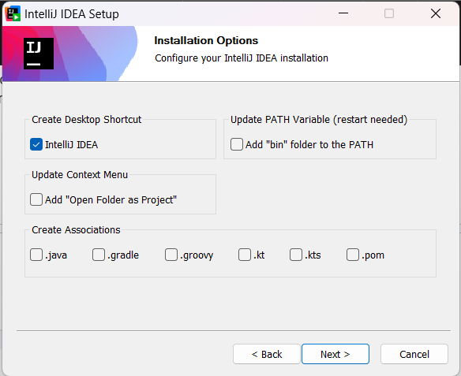

* Sur la page **"Choose Start Menu Folder"**, sélectionnez **"Java"**, Puis cliquez sur le bouton **"Install"**.

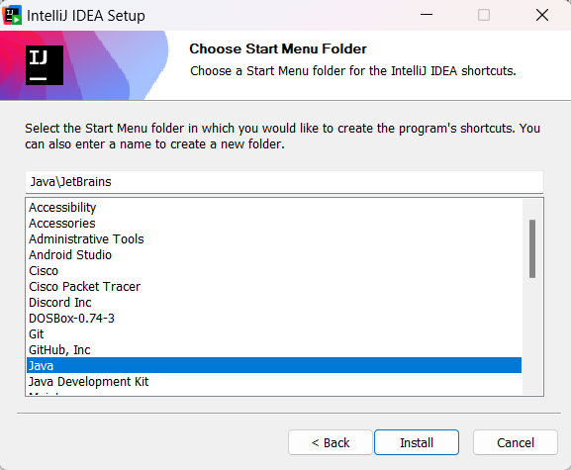

* Désormais, IntelliJ est installé sur votre ordinateur.

1. Installation de Tomcat 9 :

* Rendez-vous sur le site d'Apache Tomcat [(lien)](https://tomcat.apache.org/download-90.cgi).
* Une fois sur la page, dans la section **9.0.95/Core**, cliquez sur le fichier **32-bit** ou **64-bit Windows ZIP**, selon votre système.

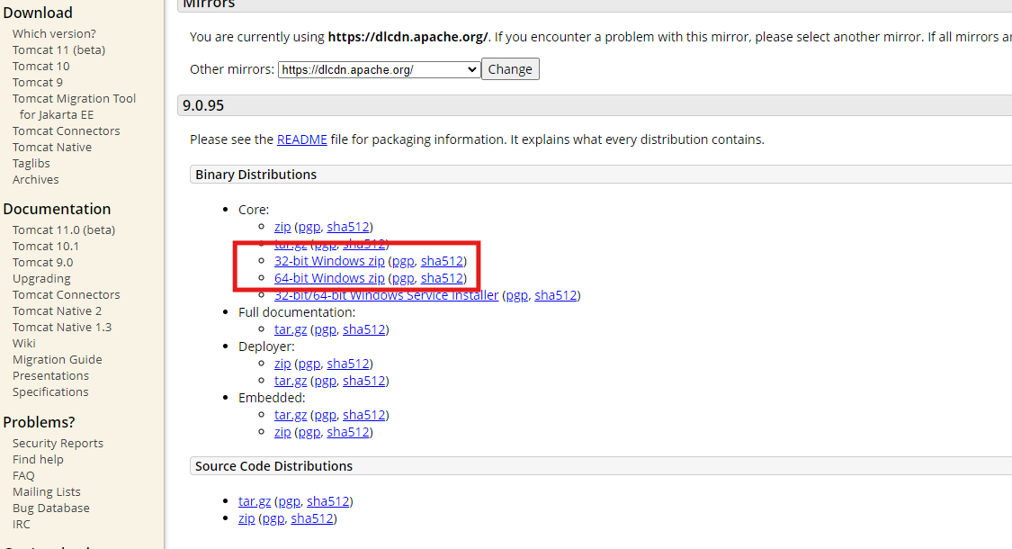

* Un téléchargement démarre alors. Une fois terminé, trouvez le fichier dans votre dossier de téléchargements sur votre ordinateur.

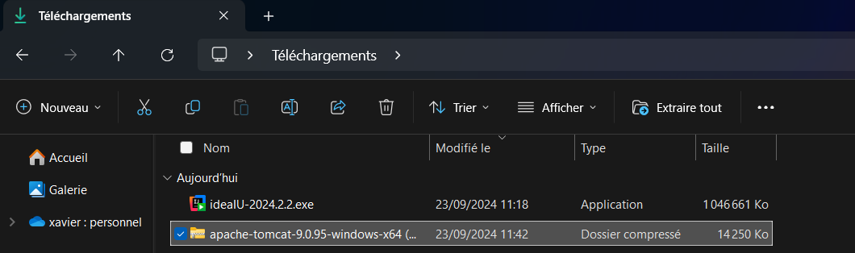

* Une page s'ouvre alors. Cliquez sur le bouton **"Parcourir"** et sélectionnez le répertoire **"Ce PC"**, puis **"Windows (C:)"**.

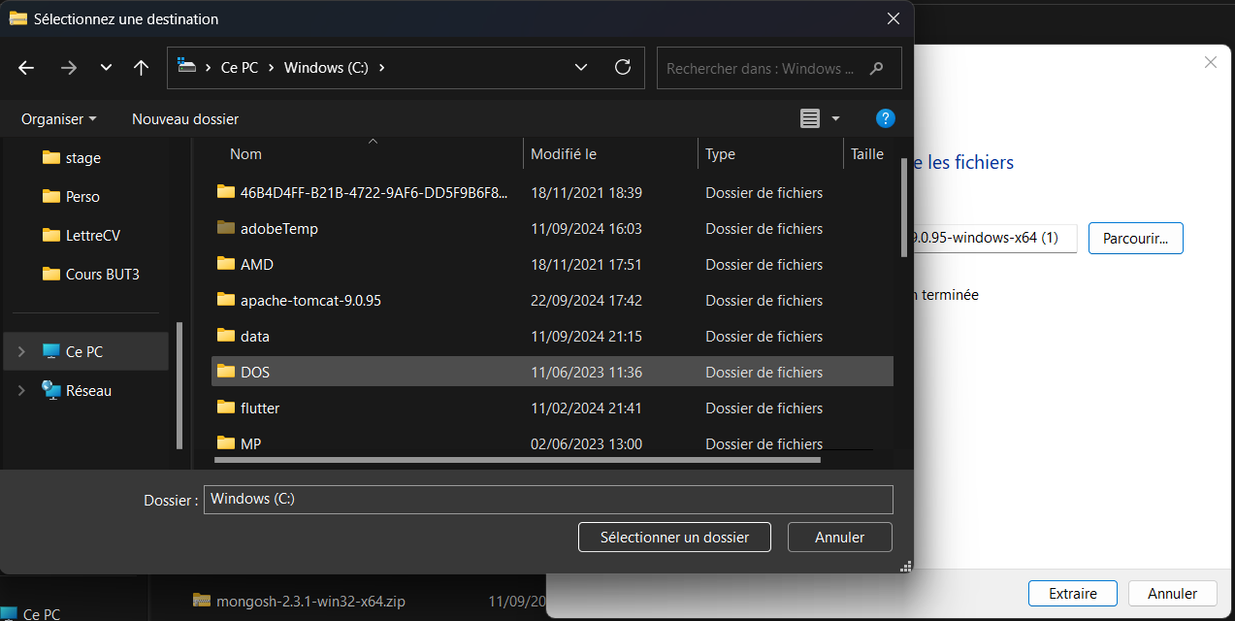

* Enfin, Appuyez sur le bouton **"Extraire"**.

1. Installation de JDK 11 :

* Rendez-vous sur le site d'Oracle pour télécharger le **JDK 11** [(lien)](https://www.oracle.com/fr/java/technologies/javase/jdk11-archive-downloads.html).
* Si vous n’en avez pas encore, créez un compte Oracle pour pouvoir télécharger le **JDK 11**. **Attention :** pensez à accepter tous les cookies demandés lors de votre première connexion sur la page.
* Une fois la page ouverte, téléchargez le fichier **.exe** à la ligne où il est indiqué **"Windows x64 Installer"**.

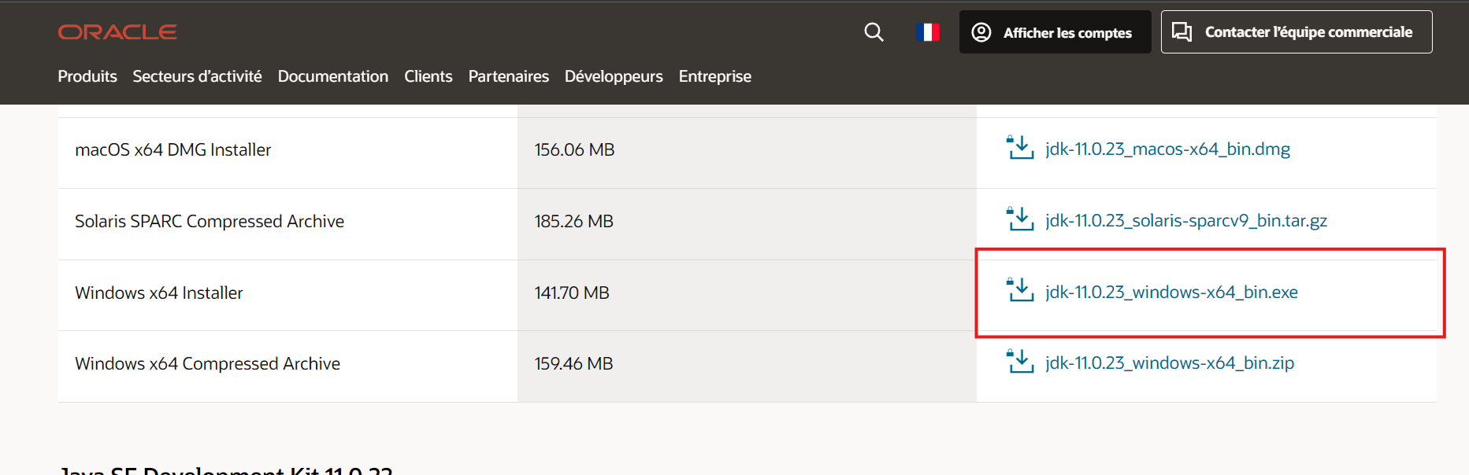

* Après avoir cliqué sur le lien, acceptez les conditions en cochant la case et appuyez sur le bouton **"Download"**.

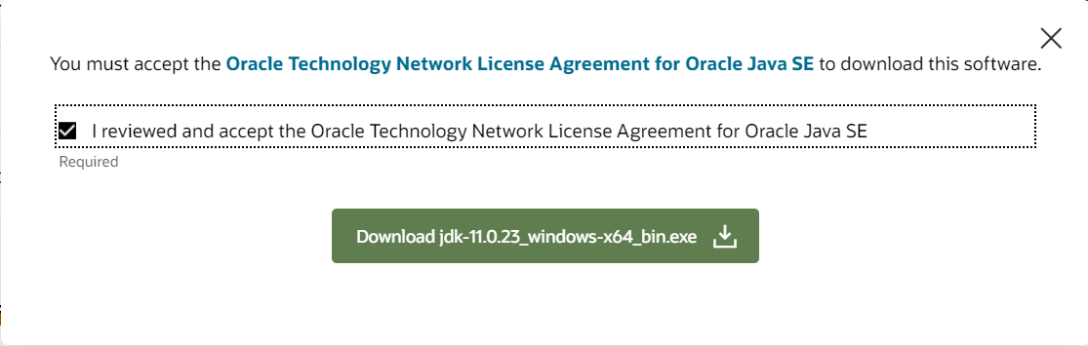

* Une fois le téléchargement terminé, retrouvez le fichier **.exe** dans votre dossier de téléchargements et double-cliquez dessus pour lancer l'installation.

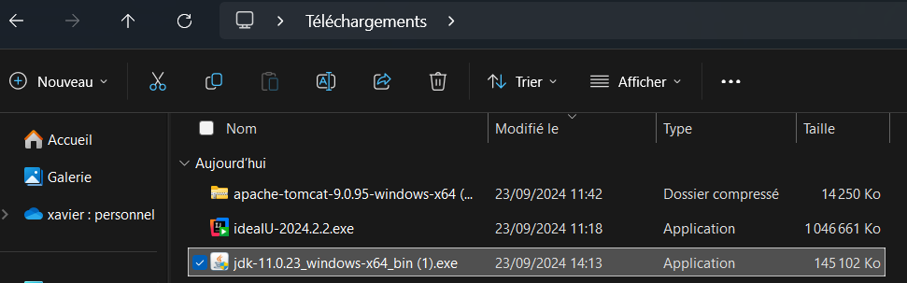

* Ensuite, autorisez l'application à apporter des modifications à votre appareil.
* Une page s’ouvre alors. Sur celle-ci, appuyez sur le bouton **"Next"** jusqu'à ce que le téléchargement soit terminé, puis fermez la fenêtre en cliquant sur le bouton **"Close"**.

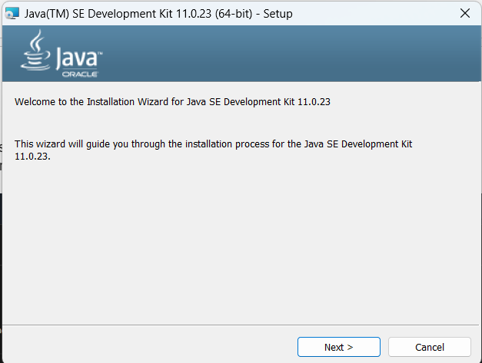

* Une fois ces étapes réalisées, vous devez ajouter le JDK à vos variables d'environnement. Pour ce faire, ouvrez votre explorateur de fichiers et allez dans **Ce PC** > **Windows (C:)** > **Programmes** > **Java** > **JDK-11** > **bin**.
* Vous devez vous retrouver sur cette page.

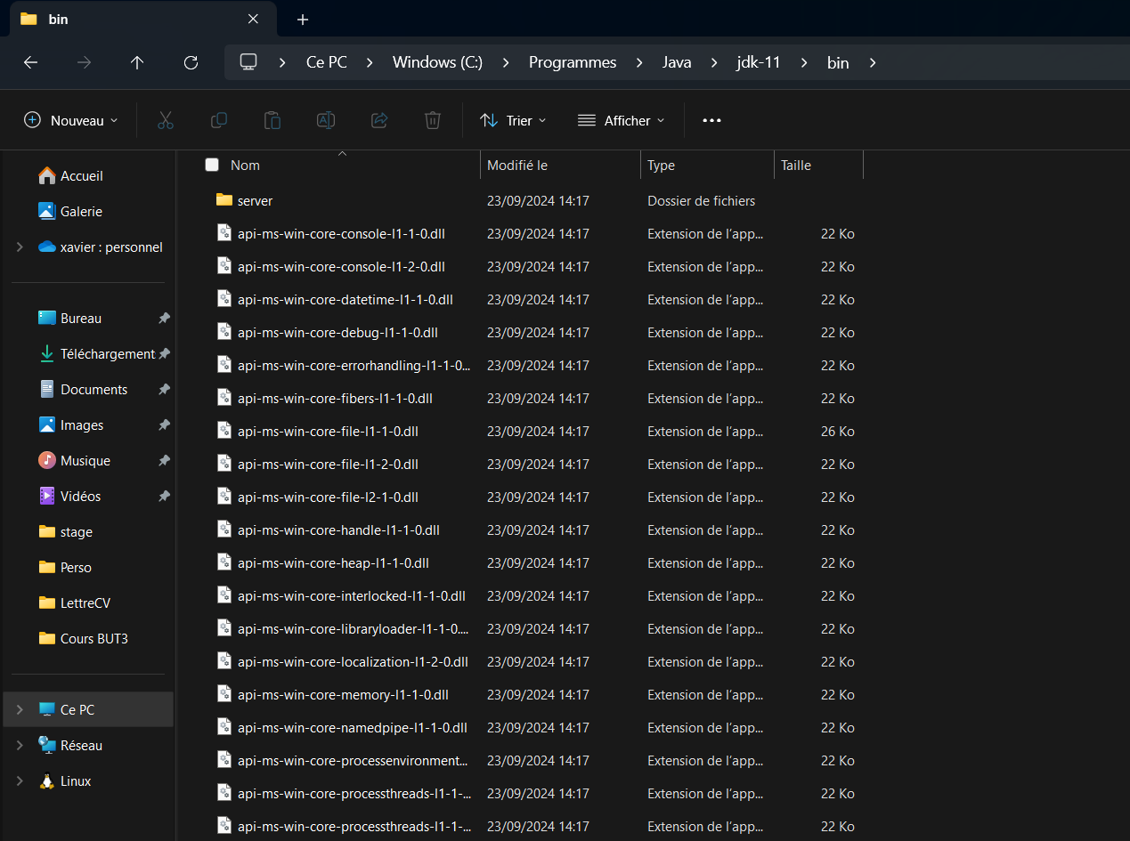

* Sur cette page, copiez le chemin que vous venez de parcourir dans la barre en haut de l'explorateur de fichiers.
* Maintenant, dans la barre de recherche de Windows, tapez **"variables d'environnement"** et cliquez sur le premier résultat.

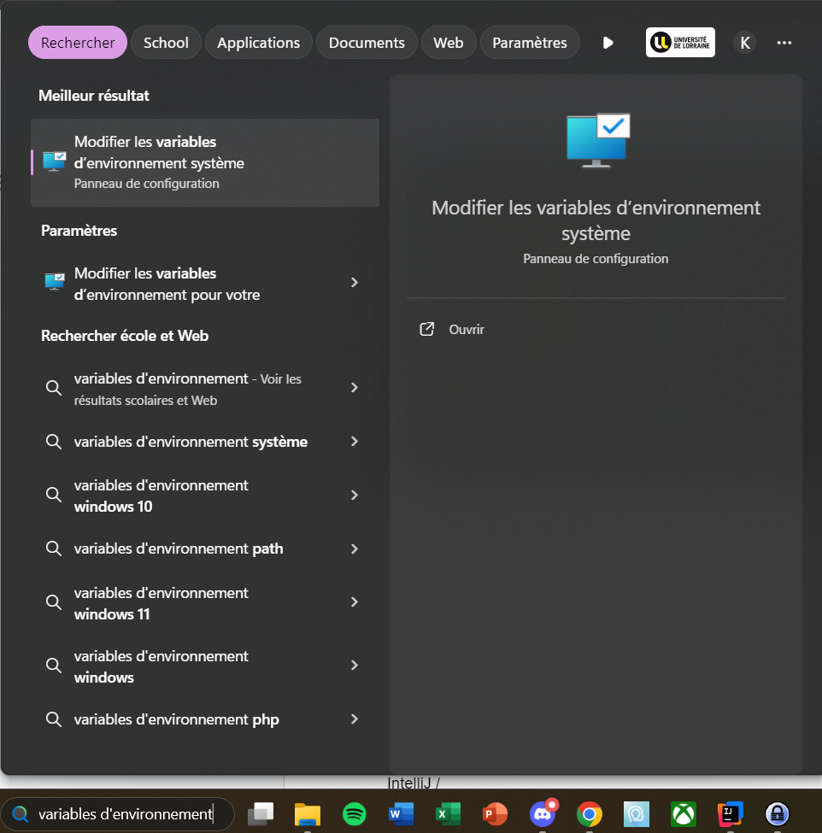

* Une page s'ouvre alors. Sur celle-ci, cliquez sur le bouton **"Variables d'environnement..."** en bas.
* Une seconde page s'ouvre. Sur celle-ci, cliquez sur le bouton **"Nouvelle"** dans la section **"Variables système"**.

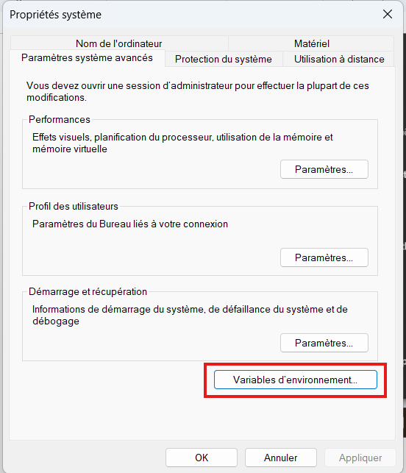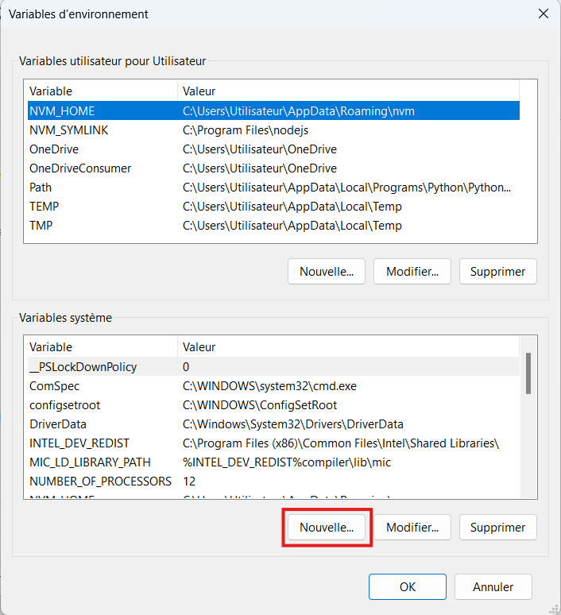

* Dans l'encadré qui s'affiche, dans la section **"Nom de la variable"**, écrivez **JAVA_HOME**. Dans **"Valeur de la variable"**, collez le chemin que vous venez de copier.
* Comme cela :

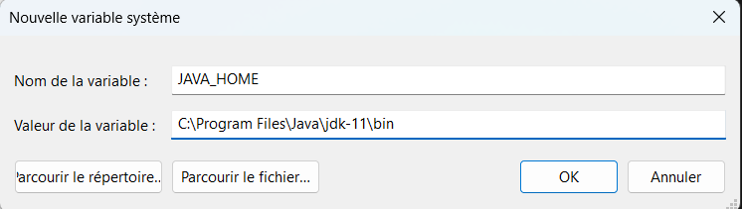

* Désormais, vous pouvez cliquer sur **"OK"** sur toutes les pages que vous avez ouvertes.
* Pour vérifier que le JDK est correctement installé, ouvrez un terminal en tapant **CMD** dans la barre de recherche de Windows. Ensuite, dans ce terminal, saisissez la commande **java -version**.

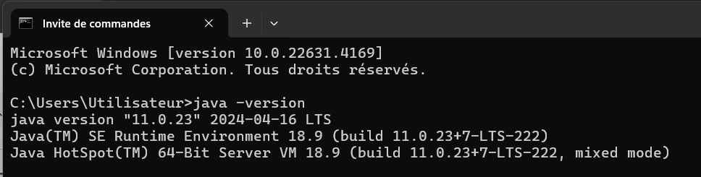

* Si l'installation a été correctement effectuée, une version de Java sera affichée. Si ce n'était pas le cas avant, cela confirme que tout fonctionne désormais.

1. Configuration du projet sur IntelIiJ :

* Ouvrez IntelliJ que vous avez téléchargé précédemment.
* Ensuite, ouvrez le projet sur lequel vous souhaitez travailler.
* 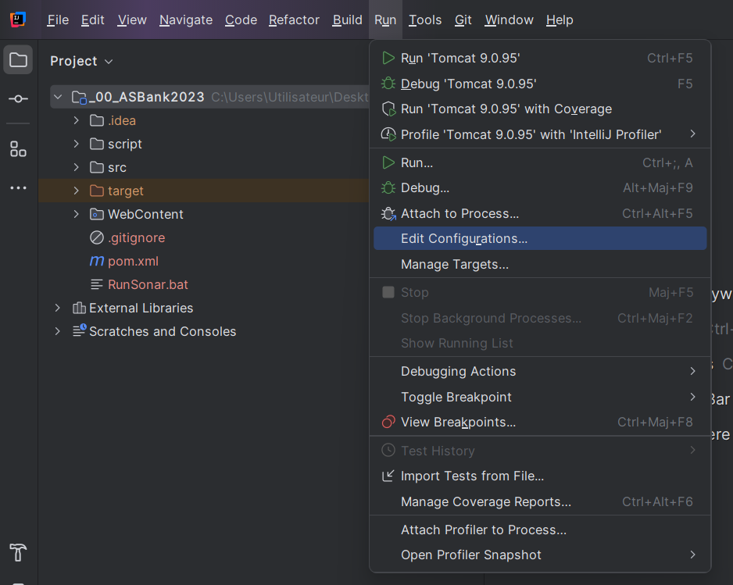Une fois le projet ouvert, cliquez sur les 4 barres en haut à gauche, allez dans **Run**, puis cliquez sur **Edit Configurations**.
* Une fenêtre s'ouvre alors. Cliquez sur le **+** en haut à gauche pour ajouter une nouvelle configuration, sélectionnez **Tomcat Server**, puis cliquez sur **Local**.

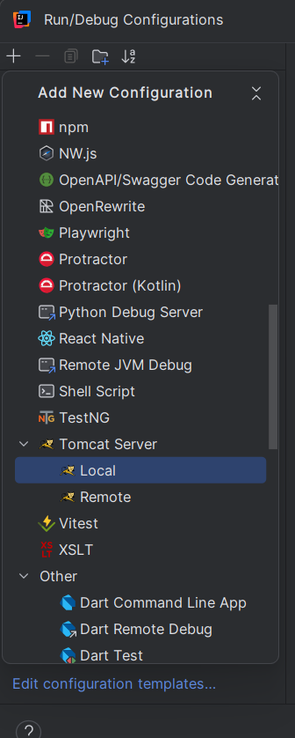

* 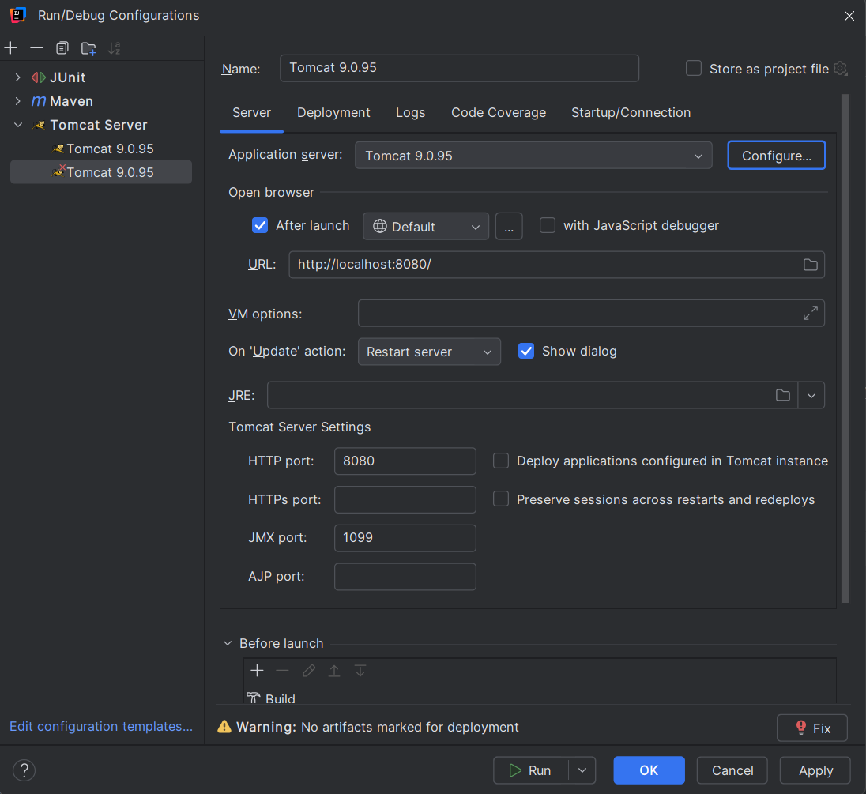Une nouvelle page s'ouvre. Cliquez sur le bouton **"Configure…"** dans la section **"Application Server"**.
* Une fois la page ouverte, dans la section **"Tomcat Home"**, ajoutez le chemin du dossier Tomcat que vous avez précédemment décompressé dans le répertoire **C:**.

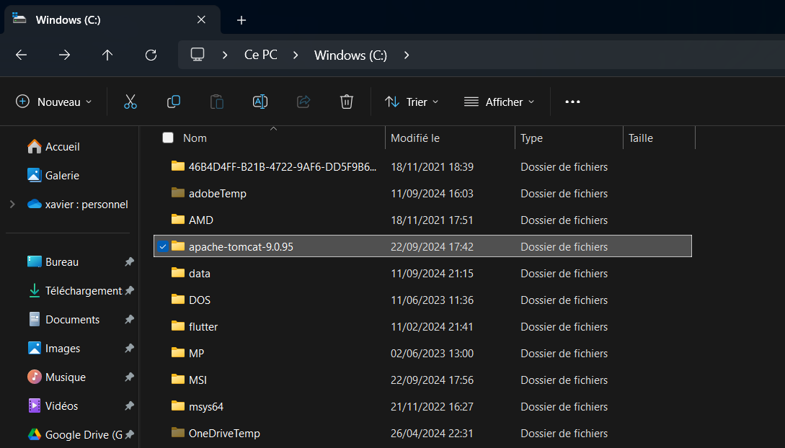

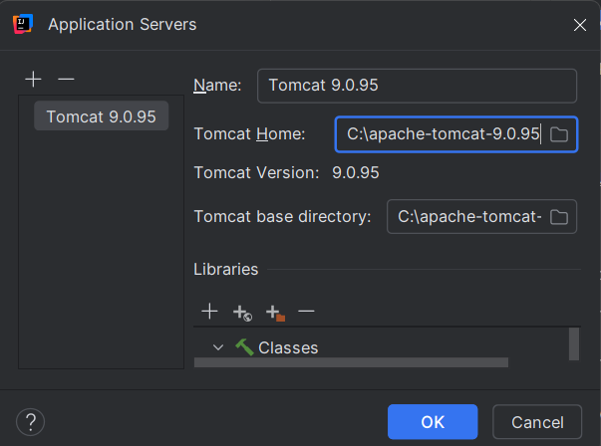

* Une fois ces étapes réalisées, vous pouvez cliquer sur le bouton **OK**.
* Un avertissement s'affiche alors en bas de la page. Cliquez sur le bouton **Fix**, puis sélectionnez **_00_ASBank2023_war_exploded**.

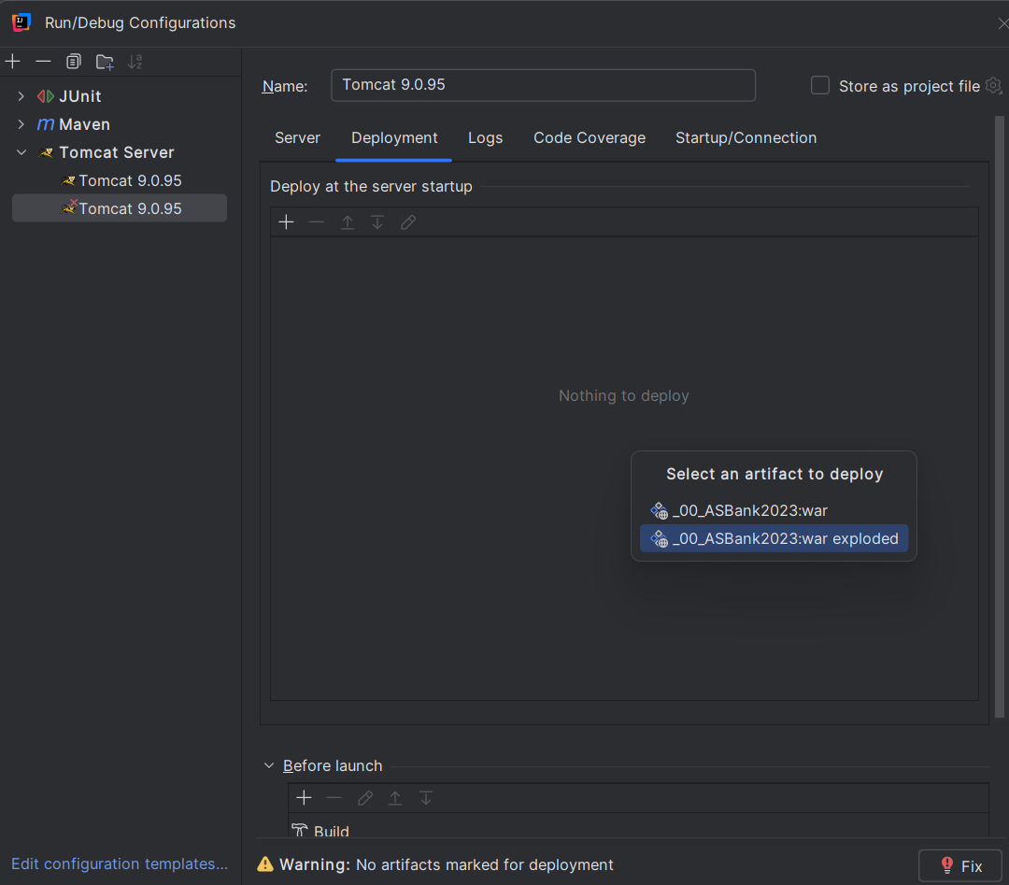

* Indiquez **/_00_ASBank2023** dans le contexte de l’application, puis terminez en appuyant sur le bouton **OK**.

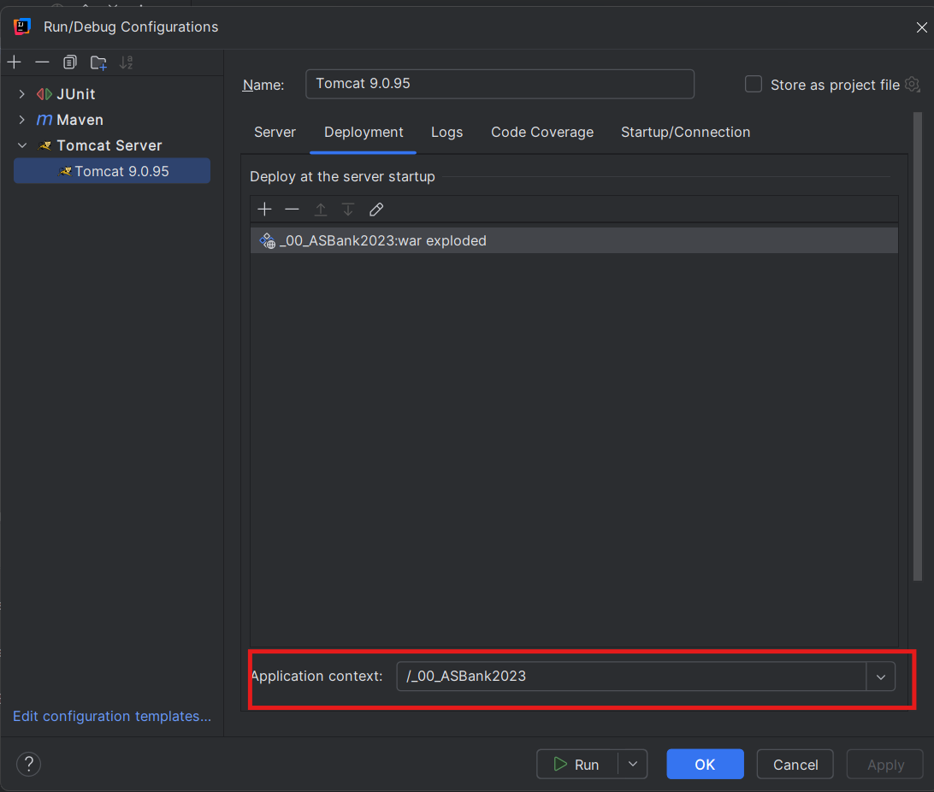

* Appuyer sur OK

**Build Tomcat sans tests :**

* Une fois la configuration de Tomcat réalisée, cliquez sur le bouton **Run** en vert pour lancer le serveur Tomcat.

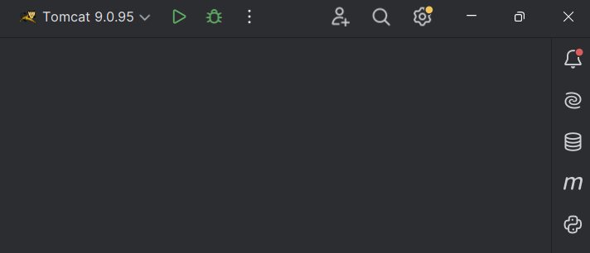

**Run les tests unitaires :**

Une fois la configuration terminée, vous avez la possibilité de compiler l'application avec ou sans les tests unitaires. Dans cette section, nous allons voir comment exécuter les tests.

* Commencez par cliquer sur le nom de votre projet en haut, puis sélectionnez **Edit Configuration**.Une image contenant texte, capture d’écran, logiciel, Logiciel multimédia

  Description générée automatiquement
* Une fois la page ouverte, cliquez sur le bouton **+** situé en haut à gauche et choisissez **Maven**.

* Une nouvelle page s'affiche ; modifiez la section **Run** en y inscrivant clean install.Une image contenant texte, capture d’écran, logiciel, Logiciel multimédia

  Description générée automatiquement
* Enfin, validez en cliquant sur **OK**
* Une fois cette étape terminée, il vous suffit de faire un clic droit sur les tests à exécuter, puis de cliquer sur **Run 'tests' in test**. Le test ou le fichier de test que vous avez exécuté devrait alors se lancer

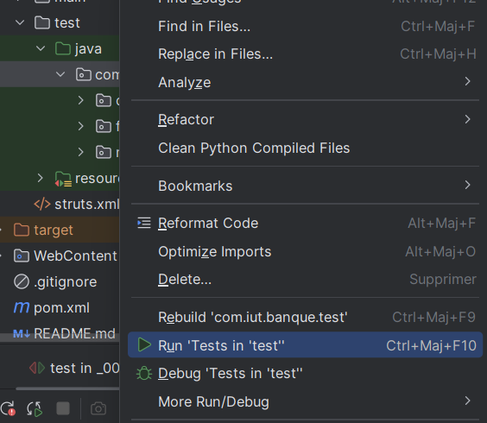

Pour les utilisateurs sous MacOS :

* Télécharger IntelliJ depuis le site officiel. Il ne faut pas oublier de sectionner l’extension en .dmg suivi du processeur que votre mac intègre (Apple Silicon ou Intel).
* On peut ensuite ouvrir le fichier téléchargé et suivre les instructions d’installation.
* Ouvrir IntelliJ et se connecter une licence ultimate.
* Ouvrir un terminal et exécuter la commande : java -version
* Vérifier que la version de java est au moins égale à la 11 (ça devrait l’être par défaut)
* Si ce n’est pas le cas,
  + Télécharger une version de java supérieur ou égale à la 11 depuis le site d’Oracle (ou d’openJDK).
  + Ouvrir le fichier ~/.bash_profile (avec nano depuis le terminal par exemple)
  + Y ajouter cette ligne : export JAVA_HOME=$(/usr/libexec/java_home -v <version>) en remplissant <version> par la version.
  + Sauvegarder les modifications et recharger ce fichier grâce à la commande : source ~/.bash_profile
* Aller sur le site de Tomcat et télécharger la version 9.
* Télécharger le dossier du projet et l’ouvrir sur IntelliJ.
* Dans la barre des menus, cliquer sur *Run > Edit Configurations.*
* En haut à gauche de la nouvelle fenêtre, cliquer sur +
* Dans le menu déroulant, sélectionner *Tomcat Server > local* .
* Dans « Application server », cliquer sur le bouton configure et sélectionner le dossier Tomcat téléchargé précédemment (celui contenant bin, conf, …).
* Sélectionner l’onglet « Deployement » et ajouter le déploiement « war exploded ».
* Dans le champ « Application Context » en dessous, supprimer « _war_exploded ».
* Cliquer sur le bouton Apply et fermer la fenêtre.
* Lancer le serveur en cliquant sur le triangle vert.

**Créations et liaisons des base de données avec l’application**

* Ouvrir phpMyAdmin sur un serveur (distant ou local).
* Créer une base de données
* Importer dans cette base le script *script > dumpSQL.sql*
* Éditez le fichier *WebContent > WEB-INF > applicationContext.xml* et modifiez l’URL afin qu’elle inclue l’url de votre base de données au format jdbc. Modifiez le username et password avec des identifiants permettant de se connecter à la base de données.

**Remarques** :

* + Si la base est sur un serveur local, il ne faut pas oublier de le lancer lorsque l’on utilise l’application.
  + Sur WAMP, le username est généralement « root » et il n’y a généralement pas de password.
  + Sur MAMP et XAMP, le username et le password sont généralement « root »

Il faut renouveler ces opérations afin de lier l’application avec une base de données destiné aux tests :

* Ouvrir phpMyAdmin sur un serveur (distant ou local).
* Créer une base de données destiné aux tests
* Importer dans cette base le script *script > dumpSQL_JUnitTest.sql*
* Éditez le fichier *src > test > ressources > TestsBanqueManager-context.xml* et le fichier *src > test > ressources > TestsDaoHibernate-context.xml*. Dans cela modifiez l’URL afin qu’elle inclue l’url de votre base de données au format jdbc. Modifiez le username et password avec des identifiants permettant de se connecter à la base de données.

Lignes à modifier :

**Remarques** :

* + Si la base est sur un serveur local, il ne faut surtout pas oublier de le lancer lorsque l’on utilise l’application.
  + Sur WAMP, le username est généralement « root » et il n’y a généralement pas de password.
  + Sur MAMP et XAMP, le username et le password sont généralement « root »